Прохождение внешнего курса

Этап №1”

Елизавета Евгеньевна Прозорова

Содержание

# 1 Цель работы

* прохождение внешнего курса “Введение в Linux”

# 2 Выполнение лабораторной работы

Итак я начала внешний курс

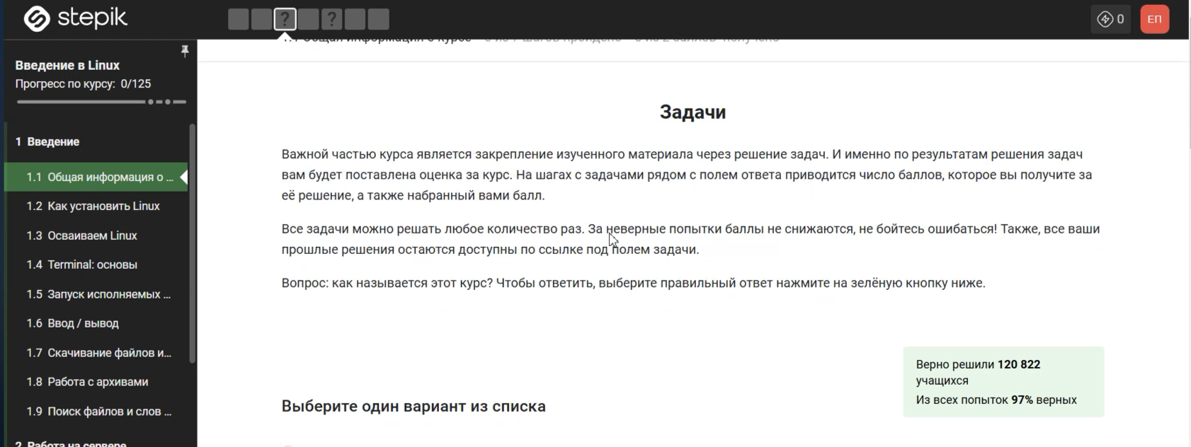

Рис. 1: Начало прохожденения

1. Курс называется “Введение в Linux”

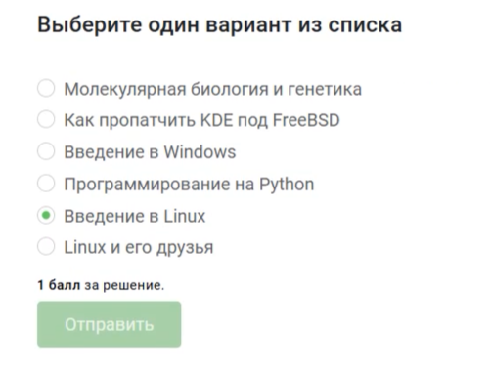

Рис. 2: Задание 1

1. Ответы были выбраны в соответствии с описаными критериями

![Задание 2]](/home/eeprozorova/work/course/outsidecourse/stage1/report1/image1/2025-05-31_15-58-58.PNG){#fig:003 width=70%}

1. Лично я пользуюсь только Windows, но отметила также и линукс.

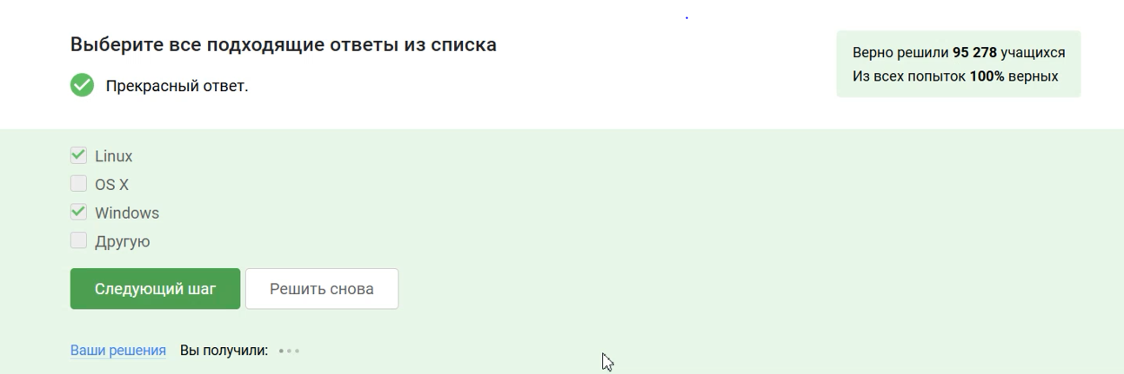

Рис. 3: Задание 3

1. VirtualBox - это программа для запуска одной ос на другой

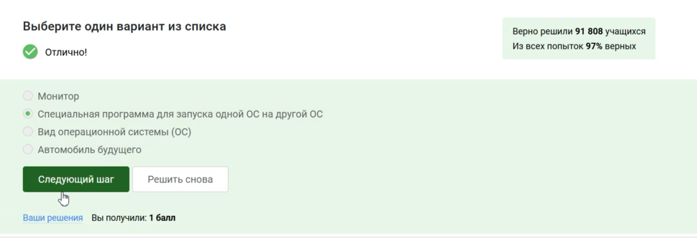

Рис. 4: Задание 4

1. У меня действительно получилось установить и запустить машину

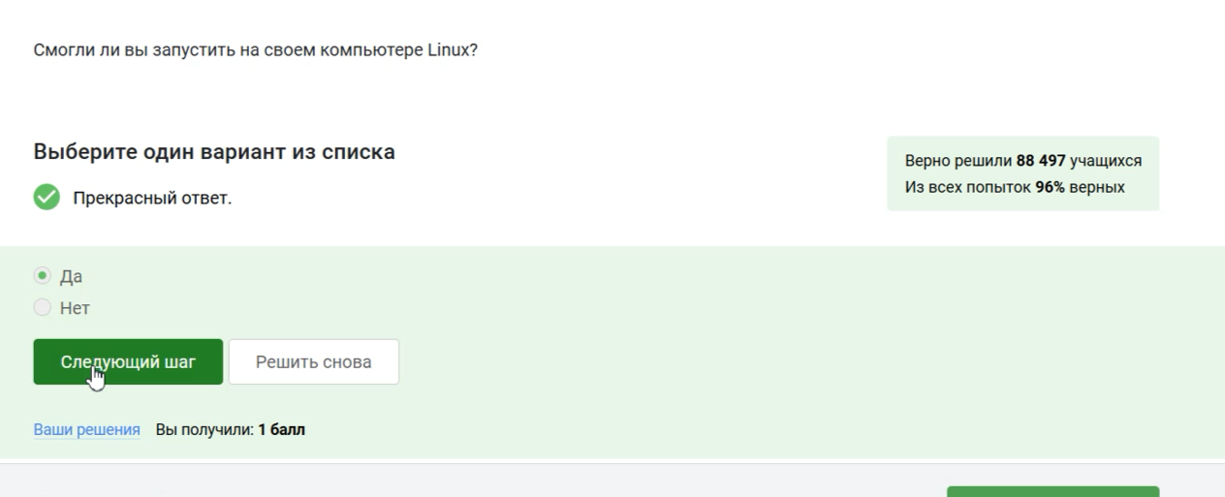

Рис. 5: Задание 5

1. Формат deb - это стандартный формат пакетов программного обеспечения для операционных систем семейства Debian (Debian, Ubuntu, Mint и т.д.)

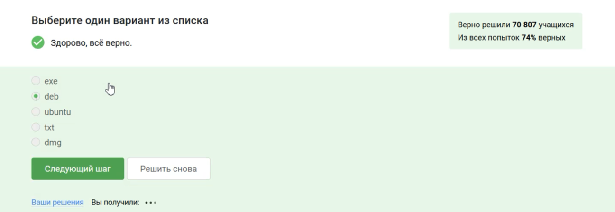

Рис. 6: Задание 6

1. Менеджер обновлений — это программа для обновления установленного программного обеспечения в дистрибутивах ОС Linux, основанных на Debian или использующих систему управления пакетами APT. Менеджер обновлений устанавливает обновления безопасности или просто улучшающие функциональность программы.

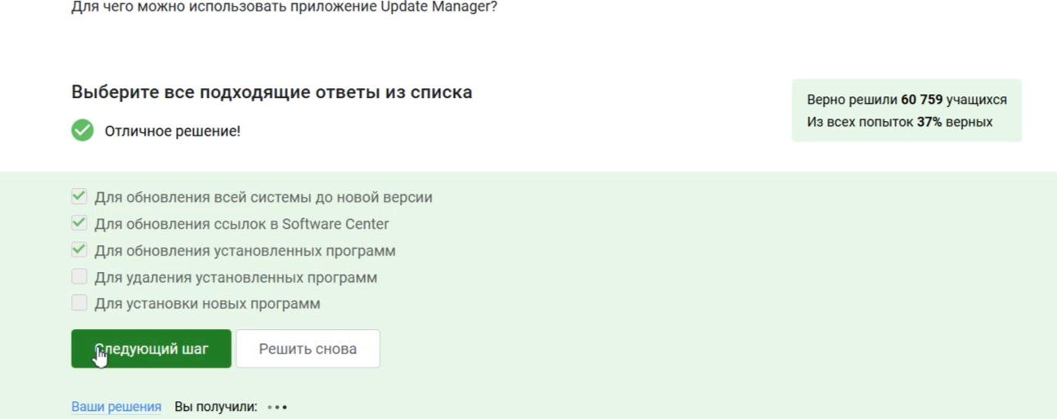

Рис. 7: Задание 7

1. Здесь подходят только - Консоль и Терминал остальные варианты не имеют значения

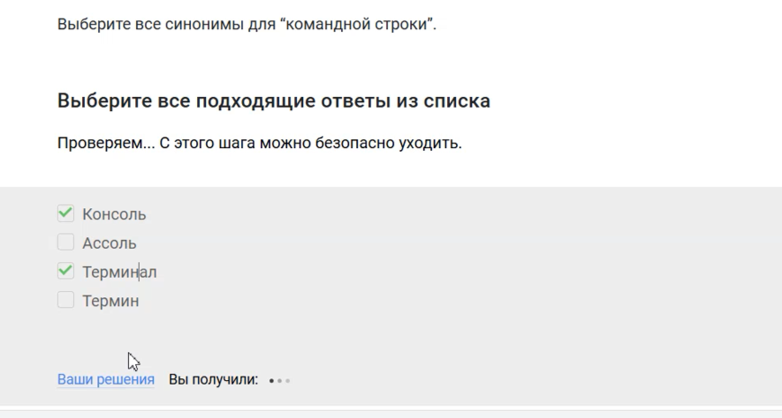

Рис. 8: Задание 8

1. Интерфейс Linux - регистрозависимый поэтому только pwd

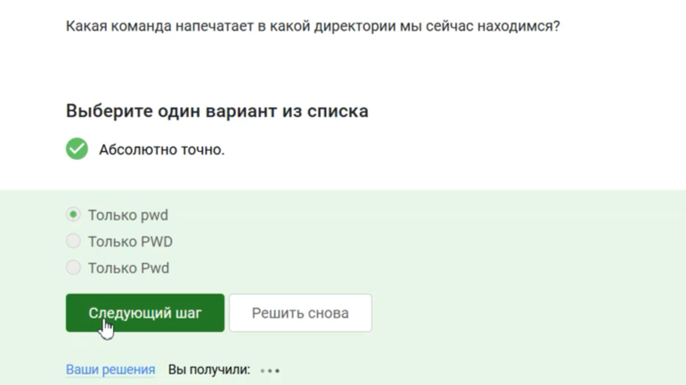

Рис. 9: Задание 9

1. В данном случае подходят все варианты так как Linux - регистрозависимый.

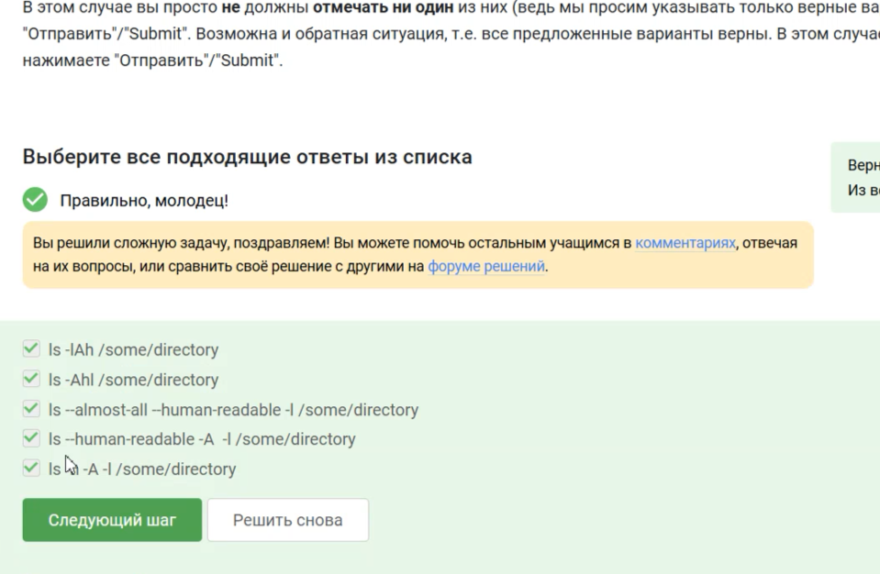

Рис. 10: Задание 10

1. Так как я нахожусь в другой директории то мне нужно прописать полный путь до Downloads

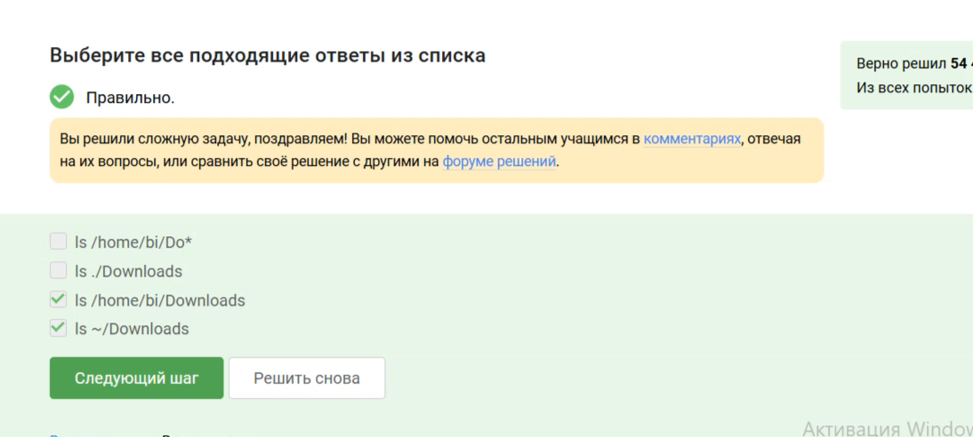

Рис. 11: Задание 11

1. rm -r - это удаление директорий и рекурентное удаление файлов находящихся в ней.

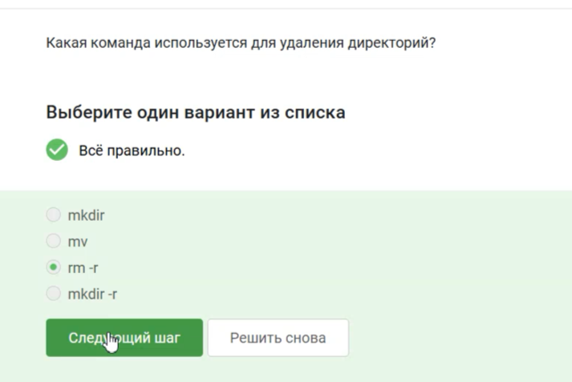

Рис. 12: Задание 12

1. Я проверила это просто введя в консоль

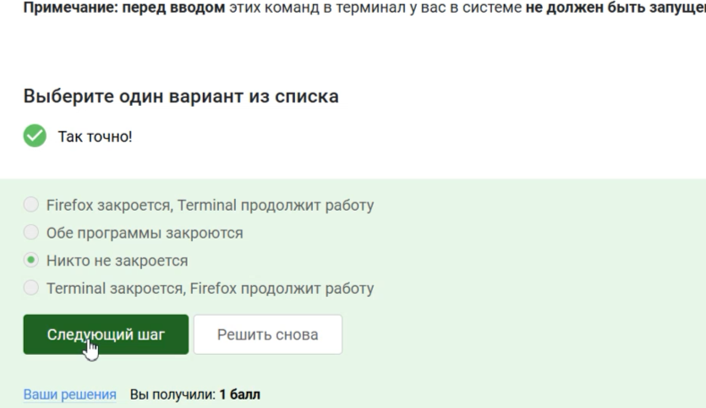

Рис. 13: Задание 13

1. Это комбинация для запуска программы в фоновом режиме



Рис. 14: Задание 14

1. По моему опыту ошибки автоматически выводятся на экран

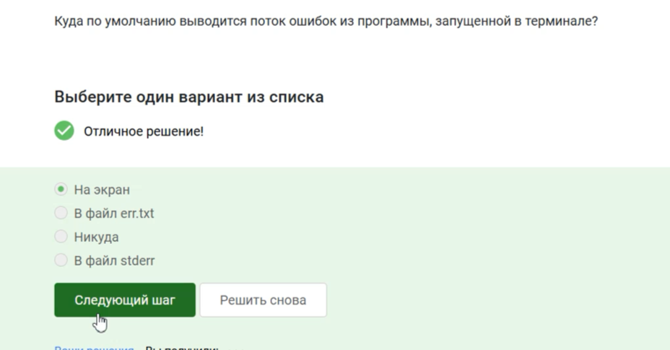

Рис. 15: Задание 15

1. < file — использовать файл как источник данных для стандартного потока ввода. file — направить стандартный поток вывода в файл. Если файл не существует, он будет создан, если существует — перезаписан сверху. 2> file — направить стандартный поток ошибок в файл. Если файл не существует, он будет создан, если существует — перезаписан сверху. file — направить стандартный поток вывода в файл. Если файл не существует, он будет создан, если существует — данные будут дописаны к нему в конец. 2»file — направить стандартный поток ошибок в файл. Если файл не существует, он будет создан, если существует — данные будут дописаны к нему в конец. &>file или >&file — направить стандартный поток вывода и стандартный поток ошибок в файл. Другая форма записи: >file 2>&1.

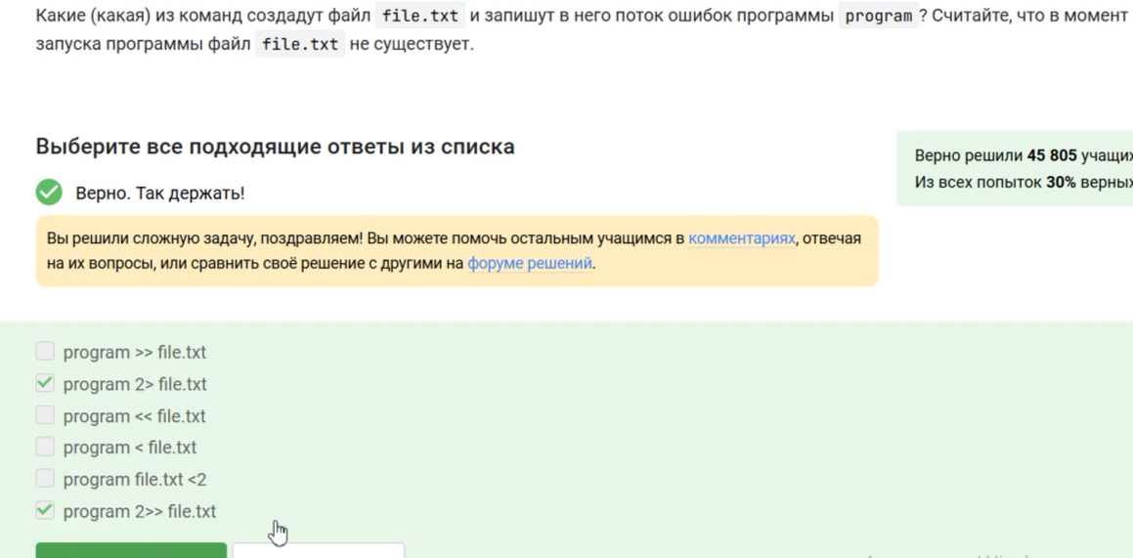

Рис. 16: Задание 16

1. Выполнив инструкции, в итоге всё вывелось на экран

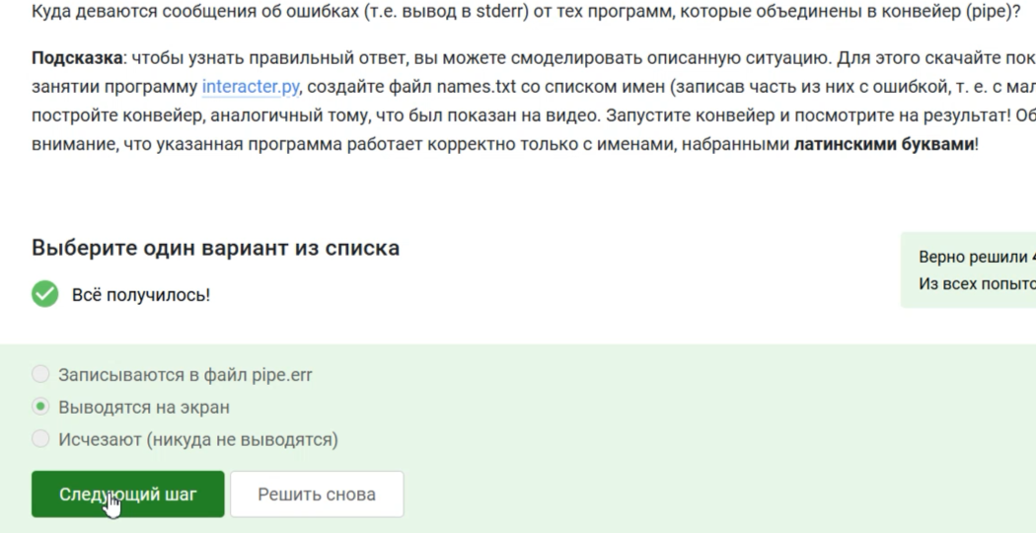

Рис. 17: Задание 17

1. q –quiet Turn off Wget’s output

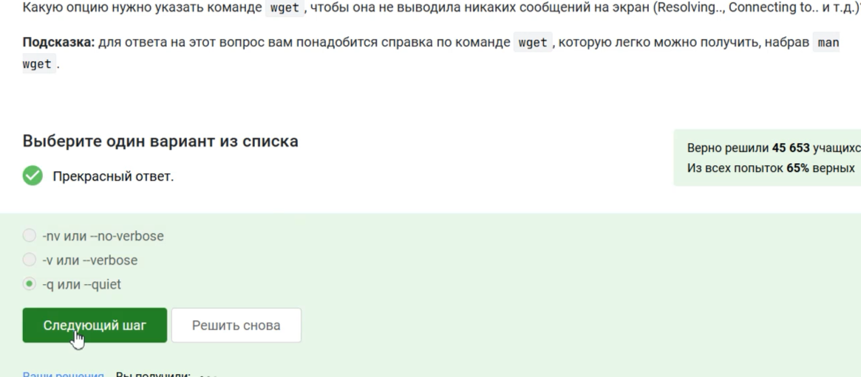

Рис. 18: Задание 18

1. При загрузке материалов из Интернета вы часто захотите ограничить поиск только определенными типами файлов. Например, если вы заинтересованы в загрузке GIF-файлов, вы не будете рады получить кучу документов PostScript, и наоборот. Wget предлагает две опции для решения этой проблемы. В описании каждой опции перечислены краткое имя, длинное имя и эквивалентная команда в .wgetrc. ‘-A acclist’ ‘–accept acclist’ ‘accept = acclist’ ‘–accept-regex urlregex’ ‘accept-regex = urlregex’ Аргумент опции ‘–accept’ представляет собой список суффиксов или шаблонов файлов. Таким образом, указав ‘wget -A gif,jpg’, Wget загрузит только файлы, заканчивающихся на A “zelazny*196[0-9]*” загрузит только файлы, начинающиеся с ‘zelazny’

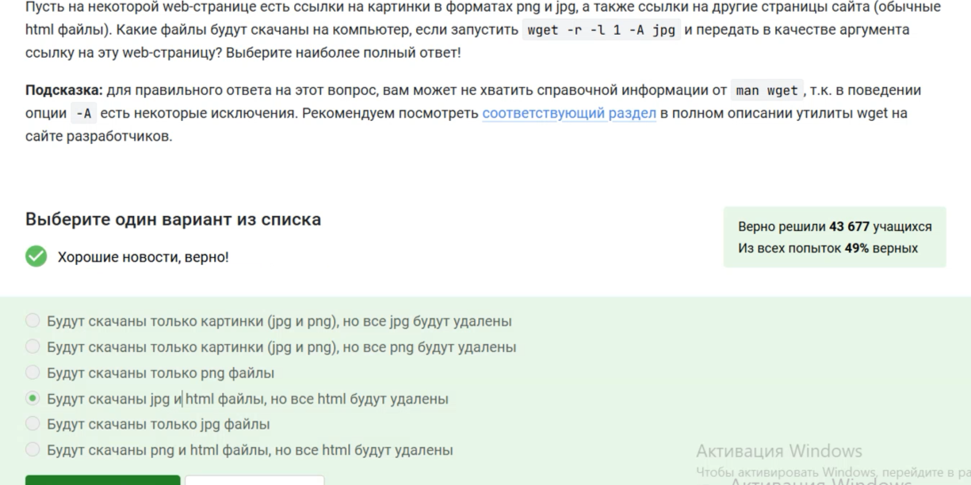

Рис. 19: Задание 19

1. gzip (сокращение от GNU Zip) — утилита сжатия и восстановления (декомпрессии) файлов, использующая алгоритм Deflate.

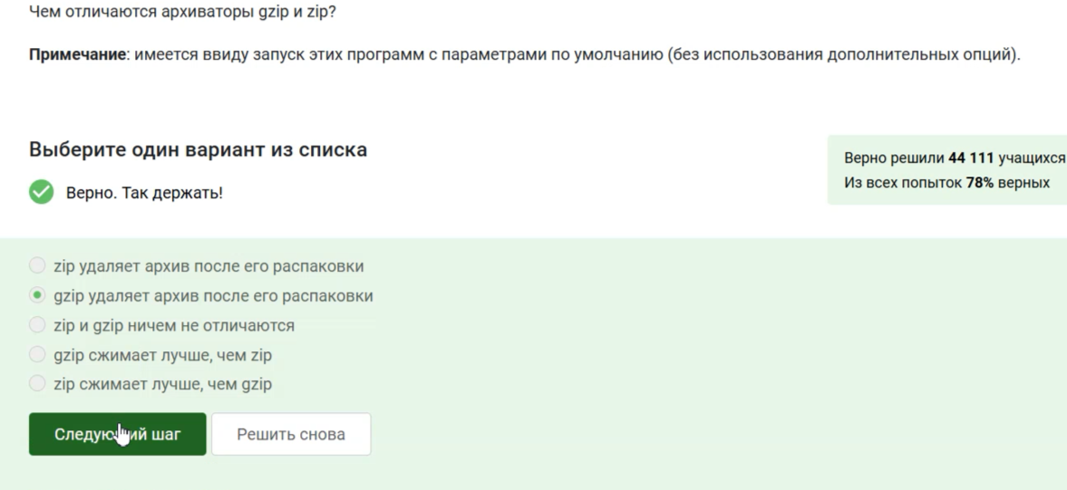

Рис. 20: Задание 20

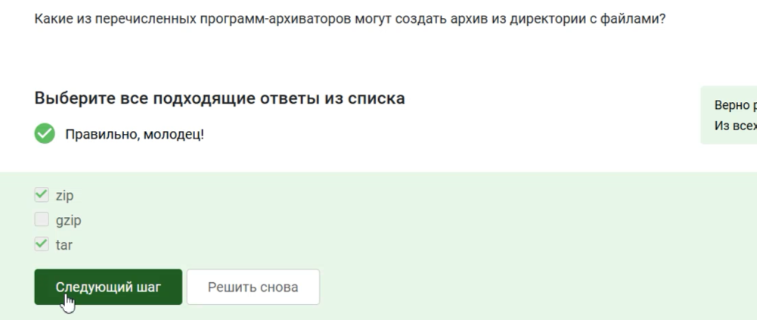

Рис. 21: Задание 21

1. c - архиватор j - указатель на тип архиватора bzip f - потому что создаем архив в файловой системе

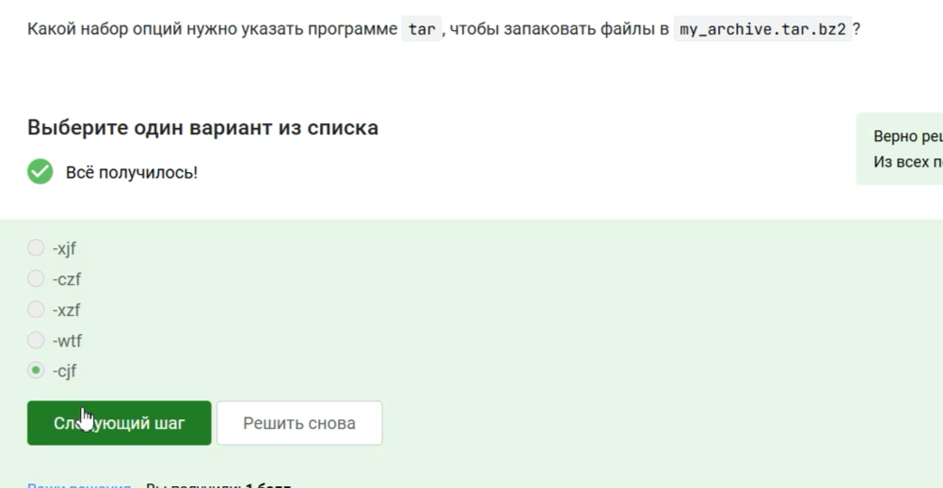

Рис. 22: Задание 22

1. ? = один символ alexey = маленькая буква И файл должен быть jpeg, а не jpg

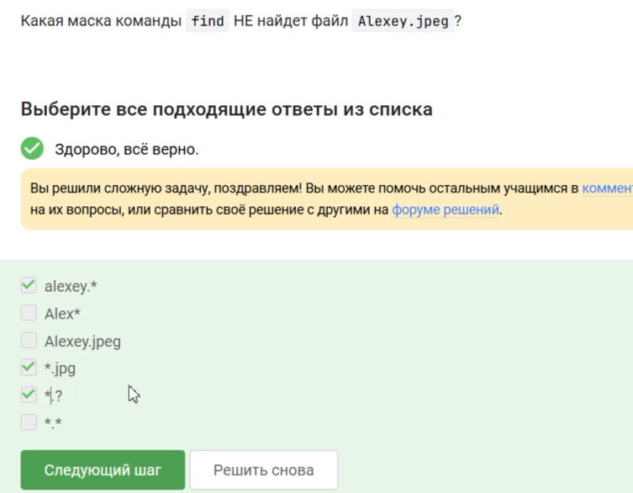

Рис. 23: Задание 23

1. Здесь регистр - маленькая буква, слово - world, а не word

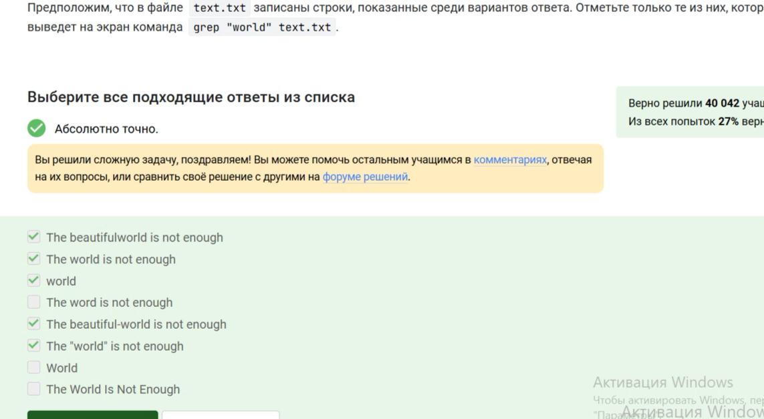

Рис. 24: Задание 24

# 3 Вывод

Я закончила первый этап внешнего курса.

:::